Аппарат Облсовета

ПРЕСС-СЛУЖБА
ОТДЕЛ ДЕЛОПРОИЗВОДСТВА И ПРОТОКОЛА
ОРГАНИЗАЦИОННОЕ УПРАВЛЕНИЕ
ОТДЕЛ БУХГАЛТЕРСКОГО УЧЕТА И ОТЧЕТНОСТИ
СОЦИАЛЬНО-ЭКОНОМИЧЕСКОЕ УПРАВЛЕНИЕ
ОТДЕЛ ПО ВОПРОСАМ ГОССЛУЖБЫ И КАДРОВ
ПРАВОВОЕ УПРАВЛЕНИЕ
ОТДЕЛ ИНФОРМАЦИОННЫХ ТЕХНОЛОГИЙ
УПРАВЛЕНИЕ ДЕЛАМИ
КАДРОВОЕ ОБЕСПЕЧЕНИЕ
ОТДЕЛ ПО РАБОТЕ С ОБРАЩЕНИЯМИ ГРАЖДАН

Аппарат
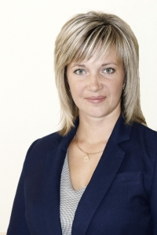
Пресс-служба
Руководитель: РОДИОНОВА Ольга Анатольевна
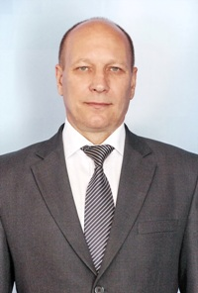
Организационное управление
Начальник: ЧЕБОТАРЕВ Юрий Николаевич
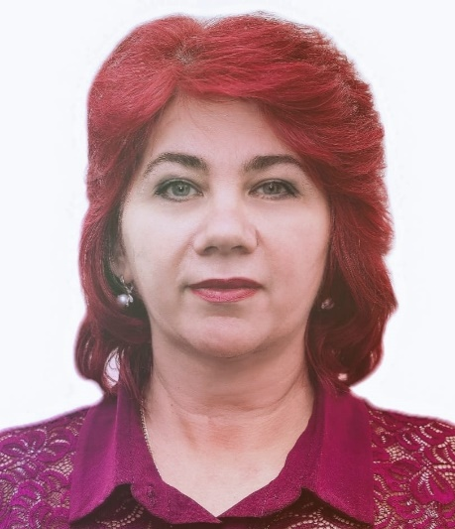
Социально-экономическое управление
Начальник: ЗОТОВА Виктория Юрьевна
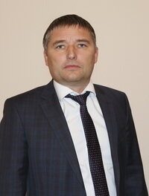
Правовое управление
Начальник: КОЖЕМЯКИН Юрий Николаевич

Управление делами
Начальник: БЕЛЫХ Ирина Алексеевна
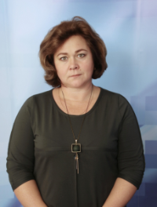
Отдел делопроизводства и протокола
Начальник: КАЗАКОВА Ольга Юрьевна
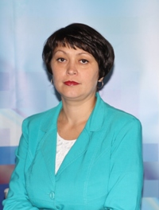
Отдел бухгалтерского учета и отчетности
Начальник: ЛУКЬЯНОВА Оксана Викторовна
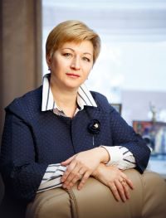
Отдел по вопросам госслужбы и кадров
Начальник: ДЕМЬЯНОВА Наталья Валерьевна
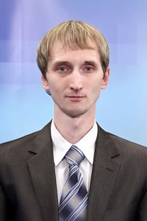
Отдел информационных технологий
Начальник: КУРЧАКОВ Михаил Николаевич

